別　図

帽子：Ｃ 61　Ｍ 16　Ｙ 0　Ｋ 0

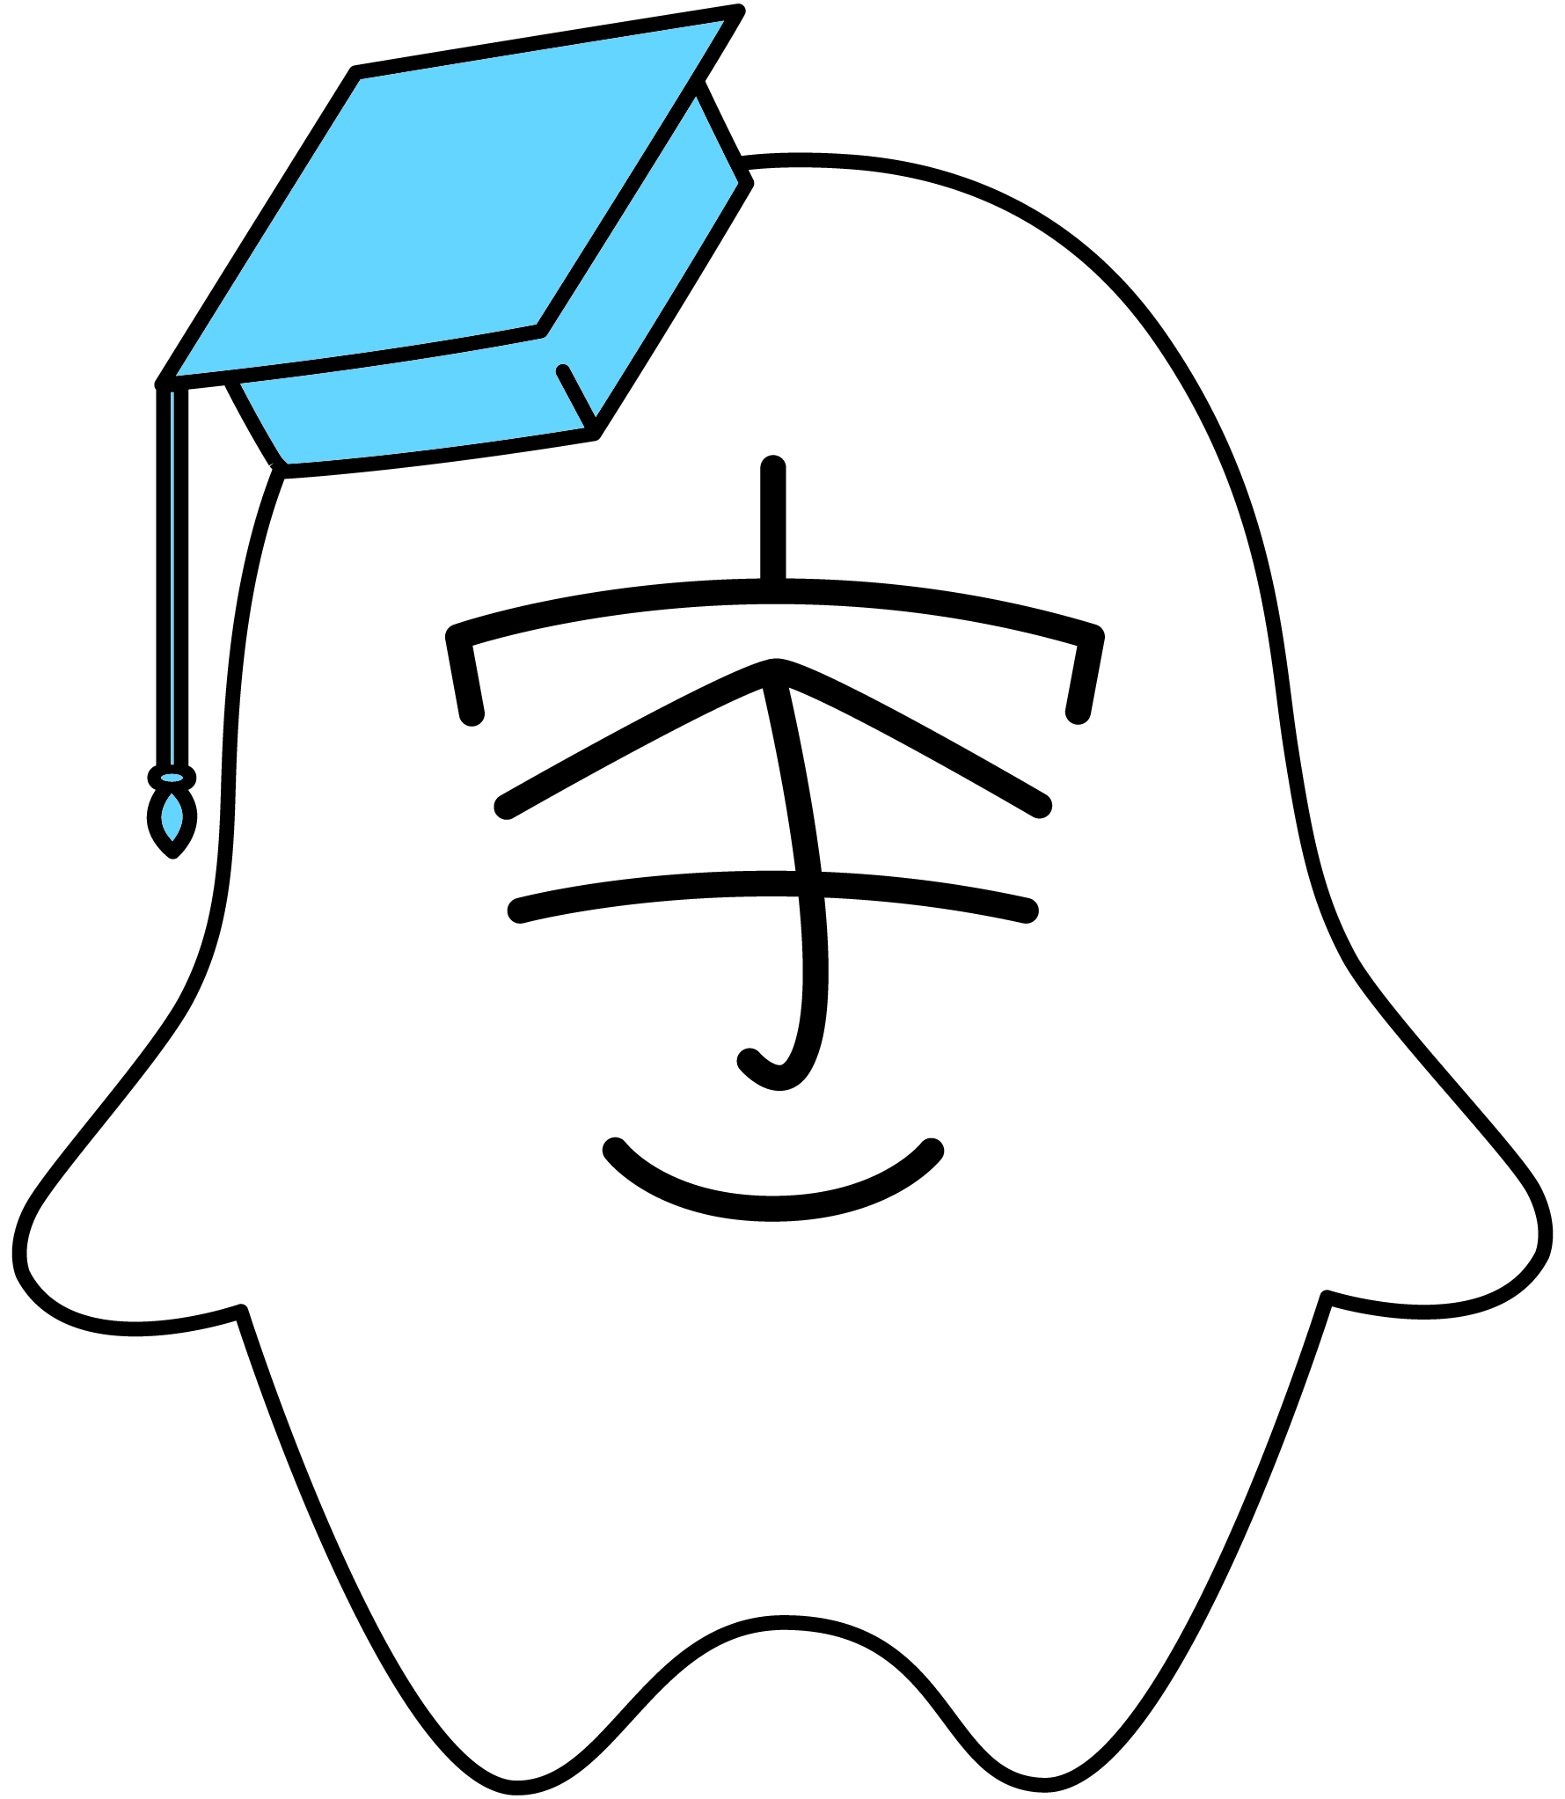

アウトライン及び表情体：

Ｃ 0　Ｍ 0　Ｙ 0　Ｋ 100

体：Ｃ 0　Ｍ 0　Ｙ 0　Ｋ 0